Система взаимодействия родителей и детей
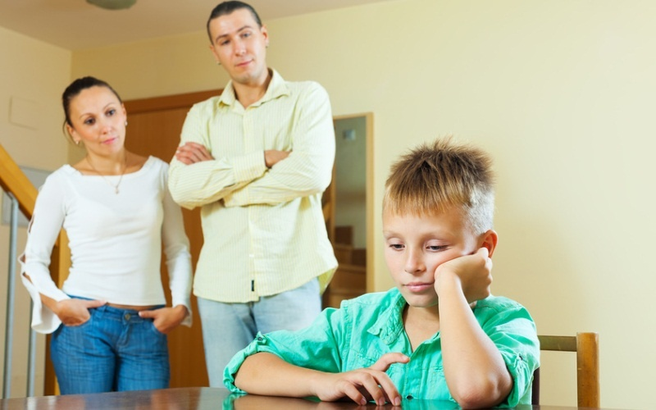
Часто родители отмечают, что ребенок капризен, раздражителен, обидчив, криклив или наоборот, чрезмерно застенчив. Он стал ранимым, впечатлительным или безучастным ко всему, плаксивым, конфликтным, постоянно недовольным всем. У него нарушены сон и аппетит, отмечаются вспышки гнева и перепады настроения, значительно снижен интерес к играм, занятиям, учебе, затруднено общение и т.д. Как правило, такие состояния возникают у детей и подростков при наличии внутреннего психологического дискомфорта, проявляющегося в нарушении эмоциональных и поведенческих реакций, характерных для данного возрастного периода, - детского или подросткового невроза. Большинство неврозов, которые человек приносит с собой во взрослую жизнь, являются прямым результатом психологического неблагополучия в детстве или подростковом периоде.
Система взаимодействия родителей и детей "Особые дети - особое общение" дает возможность корригировать негативное и конфликтное поведение ребенка конкретно. Она позволяет изменить внешнюю сторону общения. Каждая рекомендация основана на реализации определенного закона психологического развития ребенка.
ВЫРАЖЕНИЕ ЛИЦА - доброжелательное, приветливое, теплое, нераздраженное.
ТОН ГОЛОСА в разговоре с ребенком - доброжелательный, приветливый в любых ситуациях.
В ЛЕКСИКЕ ПО ВОЗМОЖНОСТИ ИЗБЕГАТЬ УПОТРЕБЛЕНИЯ:
всех частиц НЕ. Нужную фразу можно построить не используя их;
приказных фраз; повелительного наклонения (например, возьми, скажи, сделай);
глаголов"должен""обязан","нужно".
ЖЕЛАТЕЛЬНО ВКЛЮЧАТЬ сослагательное наклонение; местоимение МЫ (вместо Я и ТЫ).
НЕ НАДО: вставать на сторону людей, обвиняющих Вашего ребенка публично (лучше потом, без посторонних, спокойно, с глубоким пониманием ребенка обсудить возникшую проблему и помочь ее решить.)

ПОМНИТЕ:
- Телевизор, видео - не нянька, т.е. нужно вместе с ребенком смотреть передачи. Это способствует снятию напряжения, волнения, восстанавливает эмоциональный контакт с ребенком, улучшает его, дает возможность корригировать восприятие услышанного и увиденного ребенком (объяснить непонятное, побеседовать, задать вопросы);
- Если Вы огорчены чем-то, постарайтесь объяснить ребенку, что это связано не с ним, что находясь рядом с Вашим ребенком, будете в лучшем настроении, так как Ваш сын или дочь ваша радость.
- от Вас ребенку необходимо как можно больше тактильных контактов: обнять, погладить, приласкать.
СТАРАЙТЕСЬ:
Не говорить с иронией или насмешкой;
- Не делать постоянных замечаний, особенно мелочных;
- Не ругаться и не кричать на ребенка (вместо этого можно сказать, что именно Вас рассердило или обидело в его поведении);
- Всегда быть с ребенком вежливым, теплым;
- Не торопить и не подгонять ребенка;
- Как можно чаще высказывать одобрение, похвалу, эмоциональное принятие Вашего ребенка, и не за что-то, а только потому, что это Ваш ребенок, несмотря на все проблемы;
- Как можно чаще подтверждать свою любовь к нему: ведь это Ваш ребенок;
- Не говорите ребенку, что не любите его;
- Не давать ребенку чувствовать себя плохим (плохими могут быть его поступки, но не он сам).
От неправильного поведения или занятия старайтесь ребенка отвлекать, предлагая не менее 2-3 вариантов деятельности или занятий.
НЕСКОЛЬКО СПОСОБОВ ВЫСКАЗАТЬ ОДОБРЕНИЕ:
Молодец!
Правильно!
У тебя это здорово получилось!
Ты сегодня хорошо потрудился!
Я знала, что ты справишься!
Неплохо!
Отлично!
Ты быстро научился!
Это то, что надо!
С каждым днем у тебя получается лучше!
ЛЮБИТЕ РЕБЕНКА ТАКИМ, КАКОЙ ОН ЕСТЬ. НЕ ЖДИТЕ ОТ НЕГО НЕВОЗМОЖНОГО.
- Разговаривайте со своим ребенком во время всех видов деятельности, таких как приготовление еды, уборка, одевание-раздевание, игра, прогулка и т.д. Говорите о том, что вы делаете, видите, что делает ребенок, что делают другие люди и что видит ваш ребенок.
- Говорите спокойно, в нормальном темпе, с интонацией.
- Говорите, используя ПРАВИЛЬНО построенные фразы, предложения. Ваше предложение должно быть на 1 – 2 слова длиннее, чем у ребенка
- Выдерживайте временную паузу, чтобы у ребенка была возможность говорить и отвечать на вопросы.
- Слушайте звуки и шумы, которые нас окружают. Скажите ребенку: "Послушай, как лает собака, а вот шумит ветер" и т.д. А потом спросите «Что это?» Это может быть лай собаки, шум ветра, мотор самолета, шелест листвы, журчание ручейка и т.д.
- Большинство занятий проводите в игровой форме. Работа с ребенком должна активизировать речевое подражание, формировать элементы связной речи, развивать память и внимание.

